BÀI 50: BIỂU ĐỒ CỘT
I. YÊU CẦU CẦN ĐẠT:
1. Kiến thức- kĩ năng:
- Đọc và mô tả được các số liệu ở dạng biểu đồ cột.
- Sắp xếp được số liệu vào biểu dồ cột (không yêu cầu HS vẽ biểu đồ)
- Nêu được một số nhận xét đơn giản từ biểu đồ cột.
- Tính được giá trị trung bình của các số liệu trong biểu đồ cột.
- Làm quan với việc phát hiện vấn đề hoặc quy luật đơn giản dựa trên quan sát các số liệu từ biểu đồ cột.
- Giải quyết được những vấn đề đơn giản liên quan đến các số liệu thu được từ biểu đồ cột.
2. Năng lực:
- Trao đổi, thảo luận với giáo viên và bạn bè để thực hiện các nhiệm vụ học tập.
- Sử dụng các kiến thức đã học ứng dụng vào thực tế, tìm tòi, phát hiện giải quyết các nhiệm vụ trong cuộc sống.
3. Phẩm chất:
- Có ý thức giúp đỡ lẫn nhau trong hoạt động nhóm để hoàn thành nhiệm vụ.
- Có tinh thần chăm chỉ học tập, tự giác suy nghĩ, trả lời câu hỏi; làm tốt các bài tập.
- Giữ trật tự, biết lắng nghe, học tập nghiêm túc.
II. ĐỒ DÙNG DẠY HỌC
1. Giáo viên:
- HLĐT phần khởi động, khám phá.
2. Học sinh:
- SGK, vở,….

III. CÁC HOẠT ĐỘNG DẠY HỌC CHỦ YẾU:
Hoạt động của giáo viên | Hoạt động của học sinh
1. Hoạt động Mở đầu: 3- 5p
*Mục tiêu:
- Tạo không khí vui vẻ, phấn khởi trước giờ học.
- Kết nối vào bài học
*Cách tiến hành
* Khởi động
- Giáo viên tổ chức cho học sinh chơi trò chơi “Ai nhanh ai đúng” | - Học sinh chơi trò chơi.
1. Nhà Lan cân bốn con vật nuôi trong gia đình: chó, gà, lợn, mèo được dãy số liệu: 12 kg; 4 kg; 60 kg; 3 kg. Con vật nhẹ nhất trong bốn von vật này là: | Mèo
2. Năm bạn Oanh, Trang, Tuyết, Ngân, Diệp cùng nhau hái cam. Số cam các bạn ấy hái được lần lượt là 48, 32, 45, 39, 33, 21. Sắp xếp dãy số liệu trên theo thứ tự từ lớn đến bé: | 21; 32; 33; 39; 45; 48
3. Hằng ghi chép tổng số chữ cái có trong tên của tất cả các bạn trong tổ thành dãy số liệu sau: 3, 3, 6, 3, 4, 5, 6, 3, 5, 4. Tên của các bạn trong tổ có ít nhất bao nhiêu chữ cái | 3
- Giáo viên nhận xét, tuyên dương.
- Giới thiệu bài trực tiếp. | - Học sinh nghe.
- Giáo viên ghi bảng | - Học sinh mở sách vở
2. Khám phá: 8-10p
* Mục tiêu:
- Tìm hiểu, nhận biết biểu đồ cột. Hình vẽ, định nghĩa về biểu đồ cột.
* Cách tiến hành
PP nêu vấn đề -> MH
- GV đưa tình huống: Mai vừa thực hiện một cuộc khảo sát về môn thể thao yêu thích nhất của mỗi bạn trong nhóm và ghi kết quả vào bảng kiểm đếm, bảng số liệu như sau: | - HS lắng nghe, quan sát.
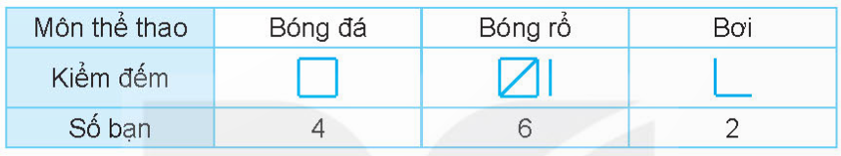
Sau đó, Rô-bốt đã vẽ biểu đồ cột biểu diễn số liệu mà Mai thu thập được.
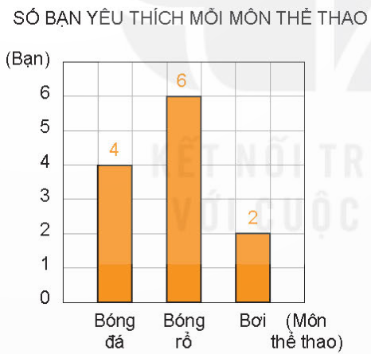
- Yêu cầu HS quan sát biểu đồ cột mà Rô-bốt vẽ | - Học sinh quan sát.
+ Hàng dưới ghi gì? | + Hàng dưới ghi tên các môn thể thao được đề cập trong cuộc khảo sát.
+ Các số ghi ở bên trái của biểu đồ chỉ gì? | + Các số ghi ở bên trái của biểu đồ chỉ số bạn.
+ Mỗi cột biểu diễn gì? | + Mỗi cột biểu diễn số bạn yêu thích môn thể thao đó.
+ Số ghi ở đỉnh cột chỉ gì? | + Số ghi ở đỉnh cột chỉ số bạn biểu diễn ở cột đó.
+ Biểu đồ trên cho biết những gì? | - Học sinh chia sẻ.  Ví dụ:  + Ba môn thể thao được nêu tên ở trên biểu đồ là bóng đá, bóng rổ và bơi.  + Bóng đá: 4 bạn; bóng rổ: 6 bạn và bơi: 2 bạn.  + Chiều cao của mỗi cột có ý nghĩa trong việc so sánh số bạn yêu thích mỗi môn thể thao.
- GV hướng dẫn:  + Khi đọc và mô tả biểu đồ, các em lưu ý:  1. Tên biểu đồ.  2. Ý nghĩa của thông tin thể hiện ở hàng dưới, cột bên trái của biểu đồ.  3. Cách biểu diễn số liệu ở mỗi cột.  4. Số ghi ở đỉnh mỗi cột. | - Học sinh nghe.
2. Hoạt động: 15p
* Mục tiêu:
- Hình thành kĩ năng đọc và mô tả được các số liệu ở dạng biểu đồ cột; sắp xếp được số liệu vào biểu đồ cột; nêu được một số nhận xét đơn giản từ biểu đồ cột; tính được giá trị trung bình của các số liệu trong bảng hay biểu đồ cột.
* Cách tiến hành:
Bài 1.
Hoạt động nhóm đôi
- Giáo viên yêu cầu đọc đề. | -1 HS đọc đề bài.
- Yêu cầu HS quan sát biểu đồ: | - HS quan sát.
+ Biểu đồ cho biết điều gì? | + Biểu đồ cho biết số cuốn sách khối lớp 4 đã đóng góp cho thư viện của nhà trường
+ Dãy số liệu đó cung cấp thông tin gì? | + Dãy số liệu đó cung cấp thông tin về số bàn thắng
+ Hàng dưới ghi gì?  + Các số ghi ở bên trái của biểu đồ chỉ gì?  + Mỗi cột biểu diễn gì?  + Số ghi ở đỉnh cột chỉ gì? | + Hàng dưới ghi tên các lớp của khối 4  + Các số ghi ở bên trái của biểu đồ chỉ số cuốn sách.  + Mỗi cột biểu diễn số cuốn sách mỗi lớp ủng hộ.  + Số ghi ở đỉnh cột chỉ số cuốn sách biểu diễn ở cột đó.
- Giáo viên tổ chức cho học sinh hỏi đáp trong nhóm đôi | - Học sinh thực hiện.
- Gọi 1-2 cặp hỏi đáp trước lớp | - Học sinh thực hiện.  - Học sinh nhận xét, bổ sung
a) Có những lớp nào đóng góp sách vào thư viện? Mỗi lớp đóng góp bao nhiêu cuốn sách? | a) Số sách đó được đóng góp bởi các lớp: 4A, 4B, 4C, 4D, 4E.  Số sách mà các lớp đã góp là: Lớp 4A: 60 cuốn, 4B: 52 cuốn, 4C: 80 cuốn, 4D: 68 cuốn và lớp 4E: 40 cuốn.
b) Lớp nào đóng góp nhiều sách nhất? Lớp nào đóng góp ít sách nhất? | b) Lớp 4C đóng góp nhiều sách nhất vì cột lớp 4C cao nhất.  Lớp 4E đóng góp ít nhất vì cột lớp 4E thấp nhất.
c) Có bao nhiêu lớp đóng góp nhiều hơn 50 cuốn sách? | c) Có 4 lớp đóng góp nhiều hơn 50 cuốn sách đó là các lớp 4A, 4B, 4C, 4D.
- Giáo viên chốt kết quả đúng.
Bài 2.
Hoạt động cá nhân
- Gọi HS đọc số liệu về số HS đến thư viện trường mượn sách vào mỗi ngày trong tuần vừa qua thể hiện trong bảng số liệu. | - HS đọc.
- Yêu cầu HS quan sát biểu đồ trong câu a) và cùng phân tích cấu tạo của biểu đồ cột. | - HS quan sát, trả lời theo câu hỏi của GV.
b) Những ngày nào có số học sinh tới thư viện mượn sách là bằng nhau? | b) Ngày thứ ba và ngày thứ tư có số học sinh đến thư viện mượn sách bằng nhau. Vì cột của ngày thứ ba và thứ tư bằng nhau.
c) Trung bình mỗi ngày có bao nhiêu học sinh đến thư viện mượn sách? | c) Trung bình mỗi ngày số học sinh đến thư viện mượn sách là:  (35 + 50 + 50 + 70 + 115) : 5 = 64 (học sinh)
+ Tại sao trong ngày thứ Sáu, số HS đến thư viện mượn sách lại tăng vọt như vậy? | + Lí do thường là vì thứ Sáu là ngày đi học cuối cùng trong tuần nên HS có thể đến thư viện mượn sách về đọc trong hai ngày cuối tuần.
* Kết thúc tiết học: 1- 2p
- Giáo viên nhận xét giờ học  - Dặn dò học sinh: chuẩn bị bài sau | - Học sinh nghe và thực hiện

